CES 2023: LG lança monitores UltraGear™ para jogos com o primeiro Painel OLED de 240 Hz do mundo

Com o desempenho OLED mais rápido de todos os modelos UltraGear, novos monitores de 27 e 45 polegadas oferecem imersão superior em jogos

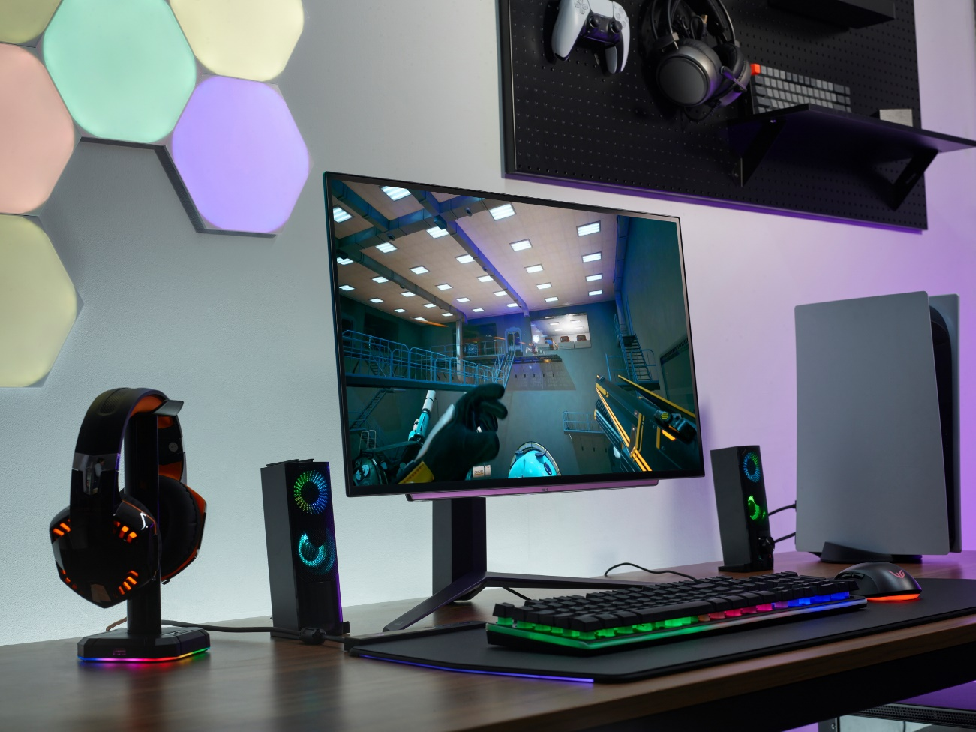

São Paulo, 12 de dezembro de 2022 — A LG Electronics (LG) está exibindo sua mais recente linha de monitores para jogos OLED UltraGear™ premium (modelos 27GR95QE e 45GR95QE) na CES 2023. Os novos monitores demonstram a liderança da LG na categoria OLED de rápido crescimento e sua força contínua no mercado global de monitores para jogos.
Equipados com o primeiro painel OLED de 240 Hz do mundo, fabricado exclusivamente pela LG, os novos modelos de 27 e 45 polegadas oferecem tempo de resposta recorde, além de alta qualidade de imagem com cores precisas e contraste infinito. Graças a essas tecnologias de ponta, os modelos mais recentes preenchem todos os requisitos do consumidor em um monitor para jogos.

Monitor de jogos OLED de 27 polegadas com velocidade inigualável

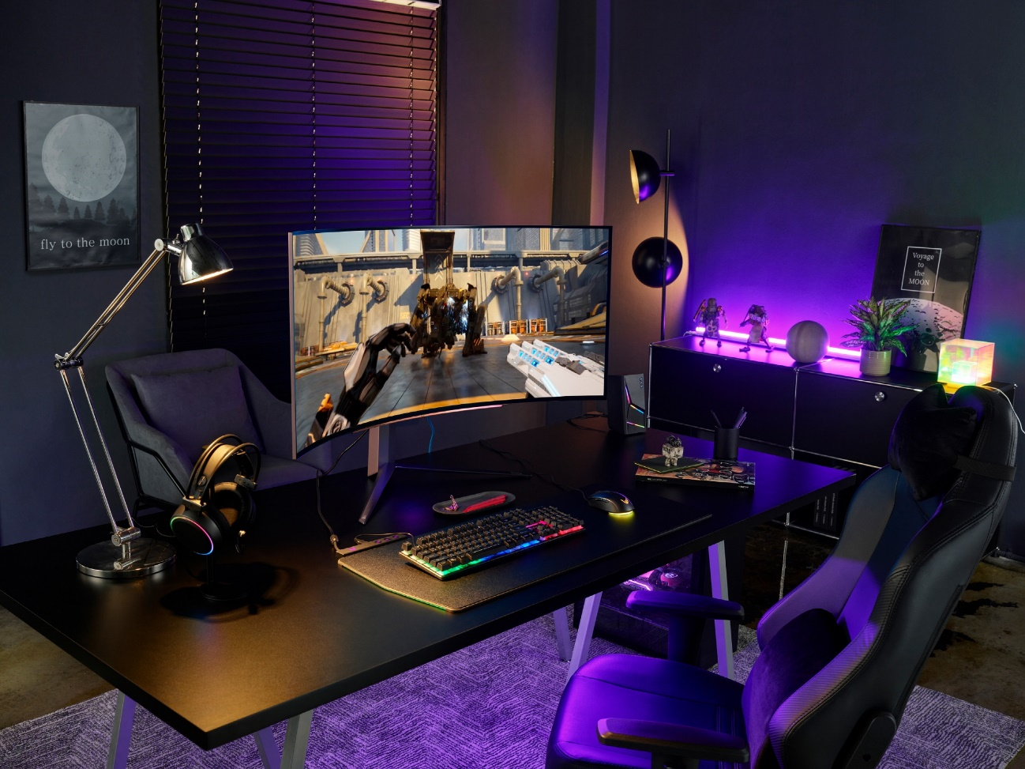

O LG UltraGear OLED Gaming Monitor (modelo 27GR95QE) oferece o nível de desempenho necessário para obter o máximo dos títulos de jogos mais recentes. Sua tela OLED de resolução QHD (2.560 x 1.440) fornece uma taxa de atualização de 240 Hz e um tempo de resposta impressionante de 0,03 ms (GTG) para jogo. Ele também cobre 98,5% da gama de cores DCI-P3, garantindo gráficos intensos que capturam totalmente a visão dos designers de jogos e artistas digitais que os criaram. O painel do monitor com antirreflexo e baixa reflexão (AGLR, na sigla em inglês) facilita a visualização do que está na tela para que os usuários possam desfrutar da experiência independentemente das condições de luz ambiente.

Com suporte para taxa de atualização variável, o UltraGear de 27 polegadas da LG oferece visuais perfeitos com o mínimo de tearing (rasgos) ou stuttering (intermitência). Ele também suporta especificações HDMI 2.1 e conectividade DisplayPort 1.4 e incorpora um fone de ouvido de 4 polos que permite aos usuários apreciar o som realista e espacial do DTS Headphone: X.

Imersão de alta qualidade com a tela OLED curva de 45 polegadas

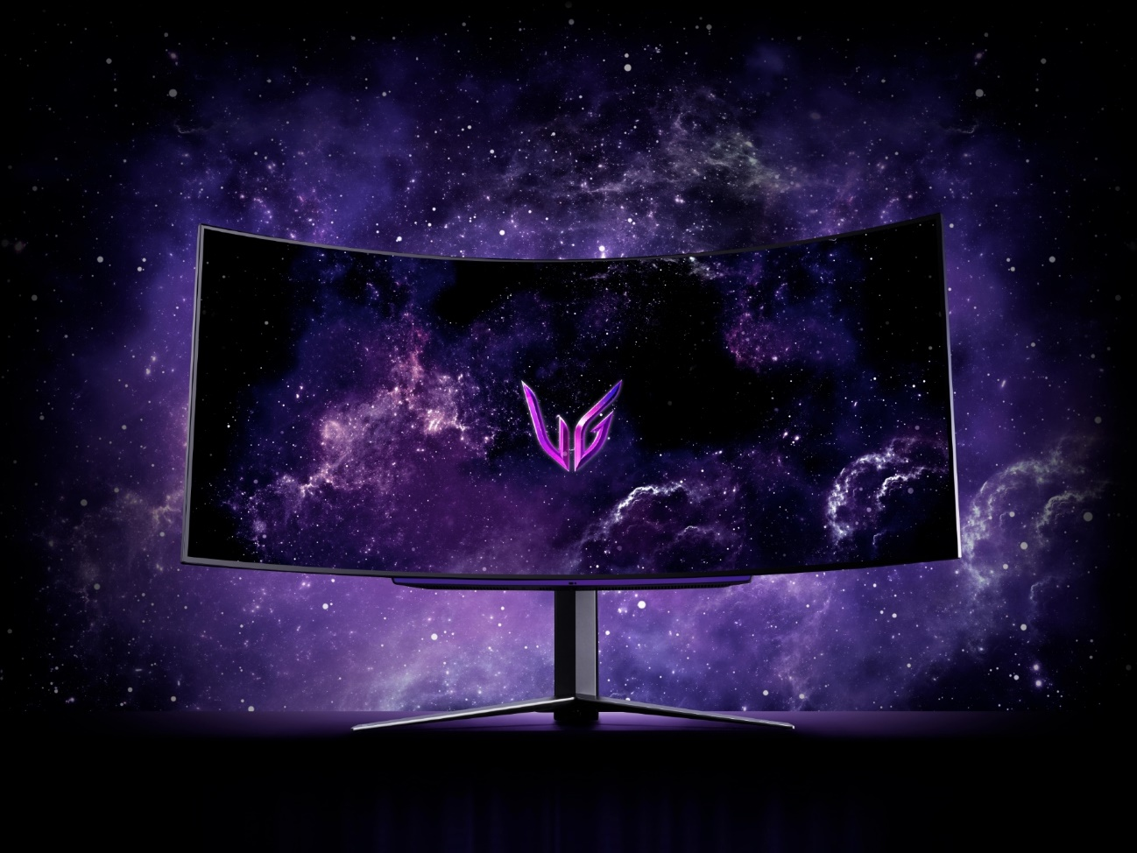

Projetado para oferecer experiências de jogo de alta qualidade e vencedor do Prêmio de Inovação CES 2023, o modelo 45GR95QE é o primeiro monitor para jogos OLED curvo de 45 polegadas da LG com proporção de aspecto 21:9, tela de resolução WQHD 3.440 x 1.440 e curvatura 800R.

Certificado como um produto de baixa luz azul pelas principais organizações de testes globais, o painel OLED fosco antirreflexo e com baixa reflexão do monitor curvo UltraGear é mais agradável aos olhos do que um painel de LED convencional, o que significa que os usuários podem jogar por mais tempo sem desconforto.

Aproveitando o imenso potencial do OLED, o painel curvo do 45GR95QE proporciona imersão total nos jogos com cores brilhantes, pretos profundos e imagens nítidas que também aumentam o foco do jogador.

“Ostentando nossas tecnologias de exibição líderes do setor, esses monitores especialmente concebidos apresentam a velocidade necessária para jogos competitivos, bem como qualidade de imagem que faz com que tudo pareça mais real”, disse Seo Young-jae, vice-presidente sênior e chefe da unidade de negócios de TI da LG Electronics Business Solutions Company. “Como pioneira no campo de jogos, a LG continuará a inventar experiências completamente novas para os clientes por meio de seus monitores para jogos LG UltraGear de alto desempenho, que vêm em vários tamanhos e formatos para satisfazer todos os tipos de jogadores”.

Os visitantes da CES 2023, de 5 a 8 de janeiro, estão convidados a visitar o stand nº 15501 no Las Vegas Convention Center para experimentar os mais recentes monitores para jogos UltraGear OLED.

Disponível para pré-encomenda nos EUA, a partir de 12 de dezembro, os mais recentes monitores de jogos OLED da LG serão lançados nos principais mercados da América do Norte e Ásia em janeiro, na Europa a partir de fevereiro e no Oriente Médio e América Latina nos próximos meses.

Especificações:

 | Monitor LG UltraGear OLED para jogos  (27GR95QE) | Monitor Curvo LG UltraGear OLED para jogos  (45GR95QE)
Tipo de exibição | OLED (AGLR) | OLED (AGLR)
Tamanho da tela | 27 polegadas | 45 polegadas
Resolução | QHD (2,560 x 1,440) | WQHD (3,440 x 1,440)
Gama de cores | DCI-P3 98.5% | DCI-P3 98.5%
Taxa de contraste | 1,500,000:1 | 1,500,000:1
Taxa de atualização | 240Hz | 240Hz
Tempo de resposta | 0.03ms GTG | 0.03ms GTG
Curvatura | - | 800R
HDR | HDR10 | HDR10
Conectividade | HDMI 2.1 x 2  DisplayPort 1.4 x 1  USB 3.0 x 1 Upstream  x 2 Downstream  Saída H/P de 4 pólos (DTS HP:X) | HDMI 2.1 x 2  DisplayPort 1.4 x 1  USB 3.0 x 1 Upstream  x 2 Downstream  Saída H/P de 4 pólos (DTS HP:X)
Palestrante | N / D | N / D
Controle remoto | Sim | Sim
Suporte | Inclinação: -5º a +15º (Manual)  Altura: 110mm (automático)  Giro: ±10º  Pivô: não disponível | Inclinação: -5º a +15º (Manual)  Altura: 110mm (automático)  Giro: ±10º  Pivô: não disponível

# # #

CONTATO – LG:
Angela Sakuma – angela.sakuma@lge.com
Ana Paula Silva – anapaula.silva@lge.com

CONTATO – LG-ONE
Elaine Cruz (11) 91176-7571 – elaine.cruz@lg-one.com
Vitória Lória – vitoria.loria@lg-one.com
# # #

SOBRE A LG ELECTRONICS, INC.
A LG Electronics é uma inovadora global em tecnologia e produtos eletrônicos de consumo com presença em quase todos os países e uma força de trabalho internacional de mais de 75 mil pessoas. As quatro empresas da LG – Home Appliance & Air Solution, Home Entertainment, Vehicle component Solutions e Business Solutions – combinadas geraram vendas globais de mais de US$ 56 bilhões em 2020. A LG é uma fabricante líder de produtos de consumo e comerciais que vão desde TVs, eletrodomésticos, soluções de ar, monitores, robôs de serviço, componentes automotivos e suas marcas premium LG SIGNATURE e inteligente LG ThinQ são nomes familiares em todo o mundo. Visite o site para obter as últimas notícias.

SOBRE A LG ELECTRONICS NO BRASIL
Operando no Brasil desde 1996, a LG Electronics comercializa no País um extenso lineup de produtos, com mais de 350 itens, entre TVs, Áudio e vídeo, equipamentos de informática, Condicionadores de Ar, Linha Branca e Soluções Corporativas. A companhia, que fabrica nas plantas de Manaus a maioria dos produtos vendidos no Brasil, já é considerada a segunda maior operação da LG, atrás apenas dos Estados Unidos. Com cerca de 6 mil funcionários, a subsidiária brasileira conta com um centro de Pesquisa e Desenvolvimento, assistência técnica e call center próprios, além de uma loja própria em Recife.

ACOMPANHE TODAS AS INFORMAÇÕES NOS CANAIS LG
Site: http://www.lg.com/br
Instagram: https://www.instagram.com/lgbrasil/
Twitter: http://twitter.com/lgdobrasil
YouTube: http://www.youtube.com/lgdobrasil
Facebook: http://www.facebook.com/lgdobrasil
Linkedin: www.linkedin.com/company/lg-electronics-brasil

LG ELECTRONICS - SAC
4004 5400 (Capitais e regiões metropolitanas)
0800 707 5454 (Demais localidades)

